Рукопись в сборник
«Интеллектуальные технологии в производстве»
№4/2009
Покрас И.Б., д.т.н., профессор
Ахмедзянов Э.Р., к.т.н., доцент
ИСПОЛЬЗОВАНИЕ САПР КОМПАС-3D ДЛЯ АВТОМАТИЗАЦИИ ПРОЕКТИРОВАНИЯ ТЕХНОЛОГИИ ГОРЯЧЕЙ ОБЪЕМНОЙ ШТАМПОВКИ
В настоящее время наиболее эффективным средством повышения качества и снижения сроков проектирования технологических процессов является использование систем автоматизированного проектирования (САПР). При использовании САПР становится возможной реализация идеи «виртуального производства», согласно которой с помощью специализированного программного обеспечения осуществляется моделирование полного цикла изготовления изделия, включая выполнение комплекта чертежной документации, разработку трехмерной модели, проектирование технологии производства и моделирование самого процесса изготовления. Такой подход позволяет прогнозировать характеристики готового изделия и в случае необходимости вносить коррективы в разрабатываемый технологический процесс или же в само изделие. Применительно к процессам обработки металлов давлением это означает необходимость использования средств геометрического моделирования, разработки технологии и моделирования пластической деформации.
Аппарат трехмерной графики в подсистеме геометрического моделирования для решения задач автоматизации проектирования технологии объемной штамповки используется с начала 90-х годов. Для этих целей могут применяться как широко распространенные универсальные CAD-системы зарубежной (AutoCAD, SolidWorks, Pro/ENGINEER и др.) или отечественной (КОМПАС-3D, ADEM, T-Flex и др.) разработки, так и встроенные средства трехмерного моделирования [2]. Несмотря на огромное количество существующих универсальных САПР, в них нет средств, позволяющих автоматизировать проектирование технологического процесса горячей объемной штамповки и провести анализ формоизменения созданной технологии [3], в особенности с учетом отечественных стандартов и подходов к проектированию. Вследствие этого в нашей стране разрабатывался целый ряд авторских систем проектирования технологии горячей объемной штамповки ориентированный, как правило, только на один конкретный вид кузнечно-штамповочного оборудования.
Для моделирования реальных физических процессов в деформируемой заготовке наиболее часто применяются численные методы конечных (МКЭ) и граничных элементов (МГЭ). Методы конечных элементов и граничных элементов позволяют получить наиболее полное представление о формоизменении поковки при пластической деформации, напряженно-деформированном состоянии, энергосиловых параметрах процесса. В настоящее время наиболее широко применяется метод конечных элементов, на его основе разработаны системы моделирования пластического формоизменения FORGE 3 (Франция), DEFORM 3D (США), SuperForge (США), QForm3D (Россия) [1]. Функционирование данных систем требует наличия внешних средств трехмерного моделирования для формирования геометрии штамповочного инструмента и разработки технологии штамповки, что затрудняет внесение изменений в технологический процесс в случае выявления дефектов.
Объединение всех трех перечисленных компонентов в единое целое позволит наилучшим образом решать задачи проектирования эффективных технологических процессов горячей объемной штамповки. При этом возможны различные варианты взаимодействия отдельных подсистем. Так в работе авторов [2] описывался комплексный подход, в котором все перечисленные задачи решались в рамках единой САПР, предназначенной для проектирования технологии штамповки поковок с удлиненной осью на молотах и имеющей структуру, приведенную на рис. 1. Практическая реализация данного подхода показала, что для работы с другими типами поковок, имеющими конструктивные элементы повышенной сложности и трудные в реализации пространственные сопряжения между ними (коленчатые валы, траки и др.) требуются более развитые средства трехмерного геометрического моделирования. Такие возможности имеют современные универсальные САПР.
Графический интерфейс пользователя

Подсистема трехмерного геометрического моделирования

Построение трехмерной модели поковки по модели детали

Разработка
технологии и штамповочного инструмента

Оптимизация параметров
технологического процесса

Моделирование пластического формоизменения
Рис. 1. Структура САПР технологии горячей объемной штамповки поковок с удлиненной осью
Одним из возможных путей взаимодействия является импорт файлов в общепринятых форматах (ACIS, IGES, Parasolid, STL). Он часто используется в системах моделирования пластического формоизменения на основе МКЭ, но недостаточно удобен для автоматизации разработки технологии штамповки. Многие современные САПР содержат средства разработки библиотек пользователя, позволяющие задействовать заложенные в них функции двух- и трехмерного моделирования. Каждая подобная система содержит специальный SDK (Software Development Kit – набор инструментов разработчика), предназначенный для интеграции программного кода пользователя в виде библиотеки. Данный подход позволяет встроить в исходную систему трехмерного моделирования панель инструментов или же окно (систему окон и панелей) подготовленные сторонним разработчиком и использовать их для расширения базовой функциональности. Решение задач, связанных с проектированием технологии штамповки, сопряжено с заданием большого количества параметров, которые необходимо контролировать пользователю, а также хранить в файлах автономного проекта, не зависящего от базовой САПР. Поэтому более рациональным вариантом взаимодействия представляется использование системы окон, создаваемых поверх основной трехмерной системы. Подобное встраивание библиотеки в основную САПР позволяет говорить о разработке технологической подсистемы, а не полноценной системы. Такой подход дает возможность небольшому коллективу разработчиков сосредоточиться на задачах технологической подготовки производства и моделирования пластического формоизменения, оставив разработку трехмерного ядра и средств выполнения чертежей крупным фирмам, специализирующимся на данном бизнесе.
В качестве базовой САПР для реализации подсистемы автоматизированной разработки технологии горячей объемной штамповки авторами была выбрана наиболее известная отечественная система – КОМПАС-3D, сочетающая в себе простоту освоения, широкие возможности трехмерного моделирования и поддержку отечественных стандартов выполнения чертежей. Кроме того, КОМПАС-3D содержит развитые средства создания пользовательских библиотек на всех основных языках программирования. Вследствие сказанного выше общая структура комплекса программных средств автоматизированной разработки технологии горячей объемной штамповки приобретает вид, приведенный на рис. 2. Здесь для объединения средств автоматизации используется графический интерфейс (рис. 3), запускаемый как библиотека, зарегистрированная в САПР КОМПАС-3D. Он позволяет создавать проекты поковок, изготавливаемых на трех видах штамповочного оборудования: молотах, кривошипных горячештамповочных прессах и горизонтально-ковочных машинах. Исходными данными являются трехмерные модели поковок, создаваемые пользователем в КОМПАС-3D и импортируемые в технологическую подсистему напрямую или из файлов. Для ускорения процесса построения модели поковки может использоваться библиотека, в которой в параметрическом виде хранятся часто встречающиеся элементы (стержни, головки, отростки и др.) поковок разных типов.

КОМПАС-3D

Графический интерфейс библиотеки
Разработка
технологии и штамповочного инструмента

Оптимизация параметров
технологического процесса

Моделирование пластического формоизменения
Библиотека
типовых
элементов
поковок
Молоты
КГШП
ГКМ
Команды формирования
трехмерных моделей
Трехмерные
модели
Команды формирования
трехмерных моделей
Рис. 2. Структура САПР технологии горячей объемной штамповки на базе КОМПАС-3D
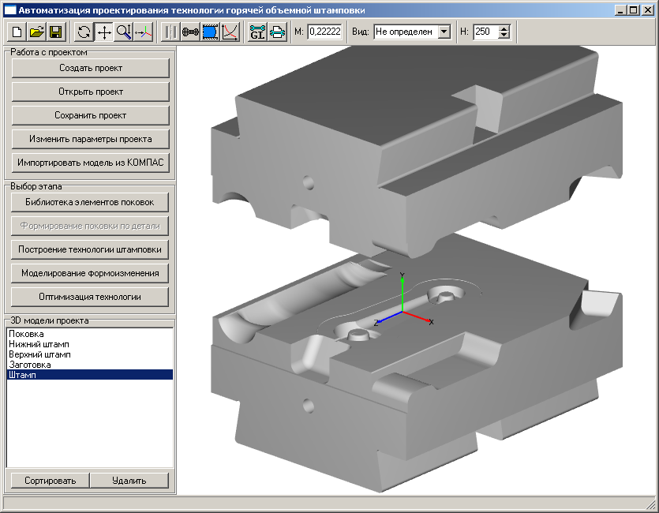
Рис. 3. Основное окно подсистемы автоматизированного проектирования технологии горячей объемной штамповки

Разработка технологии производится по методикам, изложенным в соответствующей литературе. Для создания моделей штамповочного инструмента вновь задействуются возможности КОМПАС-3D, в который передаются команды на выполнение формообразующих операций. Результат автоматизированного построения модели штампа в САПР КОМПАС-3D приведен на рис. 4.
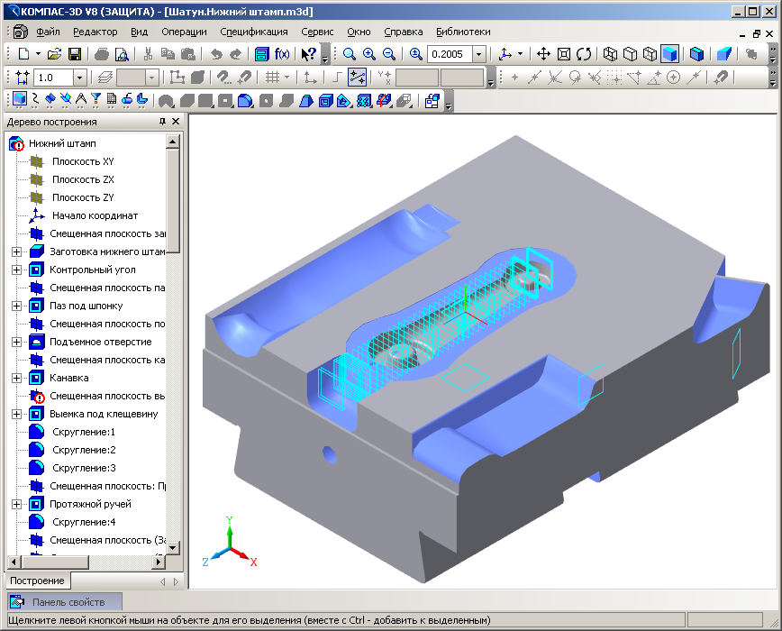
Рис. 4. Автоматически созданная модель штампа в САПР КОМПАС-3D
В дальнейшем сформированные модели штамповочного инструмента используются для моделирования пластического формоизменения с целью выявления возможных дефектов, возникающих при штамповке. В настоящее время реализованы задачи моделирования для плоского и осесимметричного случаев на основе метода конечных элементов [2], планируется разработка модуля трехмерного моделирования пластических деформаций. Объединение в единое целое средств трехмерного геометрического моделирования, разработки технологии и моделирования процесса штамповки позволяет выйти на решение задачи оптимизации технологии путем подбора наиболее соответствующего поковке вида кузнечно-прессового оборудования и параметров технологического процесса.
ЛИТЕРАТУРА
1. Биба Н.В. Разработка и применение программы моделирования трехмерной объемной штамповки QForm2D/3D // САПР и графика. – 2001. – №9. – С. 18-19.
2. Покрас И.Б., Ахмедзянов Э.Р. Автоматизация проектирования технологии горячей объемной штамповки поковок с удлиненной осью на молотах // Заготовительные производства в машиностроении. – 2004. – №11. – С. 22-25.
3. Соломонов К.Н. Автоматизированное проектирование инструмента и технологии объемной штамповки // Кузнечно-штамповочное производство. – 2003. – № 8. – С. 42-48.

